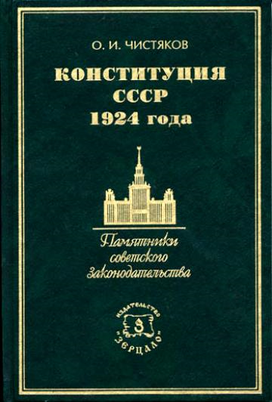
В 1924 году была принята первая Конституция СССР, которая фактически законодательно закрепила образование Союза Советских Социалистических Республик. Именно в ней была провозглашена победа социализма.

